KARTA KURSU
(realizowanego w module obligatoryjnym)

Pedagogika (2 st., st. niestacjonarne, I semestr)
do programu rozpoczynającego się w roku akademickim 2025/2026

Nazwa | Seminarium magisterskie A
Nazwa w j. ang. | Graduate seminar A

Koordynator | Dyrekcja Instytutu Pedagogiki | Zespół dydaktyczny
Koordynator | Dyrekcja Instytutu Pedagogiki | Pracownicy Instytutu z tytułem  dr, dr hab.
Punktacja ECTS* |  | 2

Opis kursu (cele kształcenia)

Celem głównym jest wprowadzenie do (i) prowadzenie badań naukowych na poziomie pracy licencjackiej, analiza i interpretacja materiału źródłowego w kontekście prowadzonych badań oraz przygotowania części metodologicznej. Istotne jest uwrażliwienie studentów na etyczny aspekt prowadzonych badań naukowych.

Warunki wstępne

Wiedza | K_W01 - posiada uporządkowaną wiedzę z różnych subdyscyplin pedagogicznych w zakresie psychobiologicznego i społecznego rozwoju człowieka oraz wybranych zagrożeń cywilizacyjnych;  K_W04 – zna teorie dotyczące wychowania, uczenia się i nauczania, rozumie różnorodne uwarunkowania tych procesów
Umiejętności | K_U04 – wykorzystuje teorie do wyjaśniania, przewidywania i organizowania procesów wychowania, nauczania i uczenia się, uwzględniając ich uwarunkowania  K_U02 – interpretuje zjawiska edukacyjne. Posługuje się wiedzą z zakresu pedagogiki i nauk współpracujących
Kursy | K_W01 - posiada uporządkowaną wiedzę z różnych subdyscyplin pedagogicznych w zakresie psychobiologicznego i społecznego rozwoju człowieka oraz wybranych zagrożeń cywilizacyjnych;  K_W04 – zna teorie dotyczące wychowania, uczenia się i nauczania, rozumie różnorodne uwarunkowania tych procesów

Efekty uczenia się

Wiedza | Efekt uczenia się dla kursu | Odniesienie do efektów kierunkowych
Wiedza | W01 – Zna terminologię używaną w pedagogice i rozumie jej źródła oraz zastosowania w obrębie dyscyplin pokrewnych;  W02 – Posiada wiedzę o projektowaniu i prowadzeniu badań w pedagogice, zna podstawowe tradycje paradygmatyczne badań społecznych i humanistycznych, z których wywodzą się poszczególne podejścia badawcze | K_W01  K_W05

Umiejętności | Efekt uczenia się dla kursu | Odniesienie do efektów kierunkowych
Umiejętności | U01 – Posługuje się terminologią naukową używaną w pedagogice i dyscyplinach pokrewnych oraz poprawnie uzasadnia jej stosowanie;  U02 – Wykorzystuje teorie do wyjaśniania, przewidywania i organizowania procesów wychowania, nauczania i uczenia się uwzględniając ich uwarunkowania. | K_U01  K_U05

Kompetencje społeczne | Efekt uczenia się dla kursu | Odniesienie do efektów kierunkowych
Kompetencje społeczne | K01 – Dokonuje samooceny i umiejętności. Jest gotów do doskonalenia warsztatu pracy pedagoga;  K02 – Potrafi zachować się w sposób profesjonalny, jest zdolny do refleksji etycznej i przestrzegania zasad etyki zawodowej. | K_K01  K_K02

Organizacja
Forma zajęć | Wykład  (W) | Ćwiczenia w grupach
Forma zajęć | Wykład  (W) | A |  | K |  | L |  | S |  | P |  | E
Liczba godzin |  |  |  |  |  |  |  | 5
5

Opis metod prowadzenia zajęć
Praca z tekstem, studium przypadku, praca indywidualna, dyskusja panelowa.

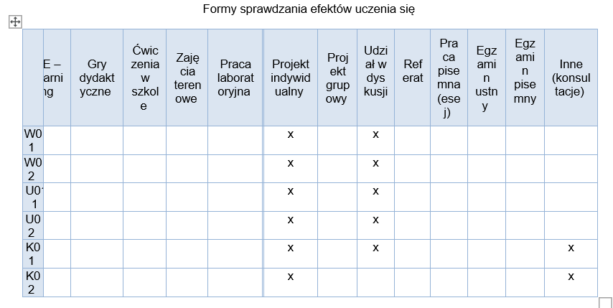
Kryteria oceny | Zaliczenie według kryteriów oceny prac dyplomowych przedstawionych na pierwszym spotkaniu z seminarzystami, przygotowanie rozdziału teoretycznego i metodologicznego pracy licencjackiej. Student uzyskuje zaliczenie w oparciu o systematyczną pracę nad projektem indywidualnym, rozliczanym w systemie 0-1. Udział w dyskusji dotyczącej projektowanych/realizowanych badań jest wymagany na każdych zajęciach seminaryjnych.

Uwagi | Pedagogika, studia stacjonarne I stopnia

Treści merytoryczne (wykaz tematów)
• Przygotowanie konspektu pracy licencjackiej.
• Gromadzenie i analiza materiału źródłowego. Opracowanie fiszek bibliograficznych i merytorycznych. Ułożenie listy źródeł pracy wg standardu APA.
• Opracowanie części teoretycznej.
• Przygotowanie modelu teoretycznego i aparatu metodologicznego (cele pracy, przedmiot badań, problemy i hipotezy badawcze, zmienne, wskaźniki; metody, techniki i narzędzia badawcze).
• Opracowanie części metodologicznej.

Wykaz literatury podstawowej

Babbie E., Badania społeczne w praktyce, Wyd. Nauk. PWN, Warszawa 2003.
Frankfort-Nachmias Ch., Nachmias D., Metody badawcze w naukach społecznych, Wyd. Zysk i S-ka, Poznań2001.
Palka S., Podstawy badań w pedagogice, Gdańskie Wyd. Psychologiczne, Gdańsk 2009.
Pilch T., Bauman T., Zasady badań pedagogicznych. Strategie ilościowe i jakościowe. Wyd. 3, Warszawa: Wyd. Akad. „Żak” 2001.
Rubacha K., Metodologia badań nad edukacją, Wyd. Akad. i Lit. W. Butkiewicz, Warszawa 2003.
Umberto E., Jak pisać pracę dyplomową. Poradnik dla humanistów, Wyd. Uniwersytetu Warszawskiego, Warszawa 2007.

Wykaz literatury uzupełniającej

Flick U., Projektowanie badania jakościowego, Wyd. Nauk. PWN, Warszawa 2022.
Kvale S., Prowadzenie wywiadów, Wyd. Nauk. PWN, Warszawa 2022.
Mikrut A., Wybrane metody statystyki opisowej dla pedagogów, Wyd. Nauk. Akademii Pedagogicznej, Kraków 2000.
Silverman D., Prowadzenia badań jakościowych, Wyd. Nauk. PWN, Warszawa 2022.
Silverman D., Interpretacja danych jakościowych, Wyd. Nauk. PWN, Warszawa 2022.

Bilans godzinowy zgodny z CNPS (Całkowity Nakład Pracy Studenta)

liczba godzin w kontakcie z prowadzącymi | Wykład
liczba godzin w kontakcie z prowadzącymi | Konwersatorium (ćwiczenia, laboratorium itd.) | 5
liczba godzin w kontakcie z prowadzącymi | Pozostałe godziny kontaktu studenta z prowadzącym | 5
liczba godzin pracy studenta bez kontaktu z prowadzącymi | Lektura w ramach przygotowania do zajęć | 15
liczba godzin pracy studenta bez kontaktu z prowadzącymi | Przygotowanie krótkiej pracy pisemnej lub referatu po zapoznaniu się z niezbędną literaturą przedmiotu | 15
liczba godzin pracy studenta bez kontaktu z prowadzącymi | Przygotowanie projektu lub prezentacji na podany temat (praca indywidualna) | 10
liczba godzin pracy studenta bez kontaktu z prowadzącymi | Przygotowanie do egzaminu/zaliczenia
Ogółem bilans czasu pracy |  | 50
Liczba punktów ECTS w zależności od przyjętego przelicznika |  | 2

